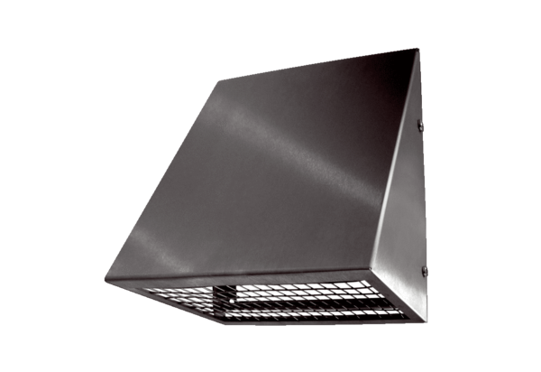Stěnové hrdlo pro venkovní vzduch KW-AL 12EObsah dodávky: 1 kusSortiment: K
Typové číslo: 0152.0073Výrobce: MAICO

